**Лабораторное занятие 3**

**Решение задач с использованием условного оператора и оператора выбора.**

**Цель занятия:**

**Получение навыков применения условного оператора и оператора выбора.**

**Задание 1.**

Составить программу решения квадратного уравнения.

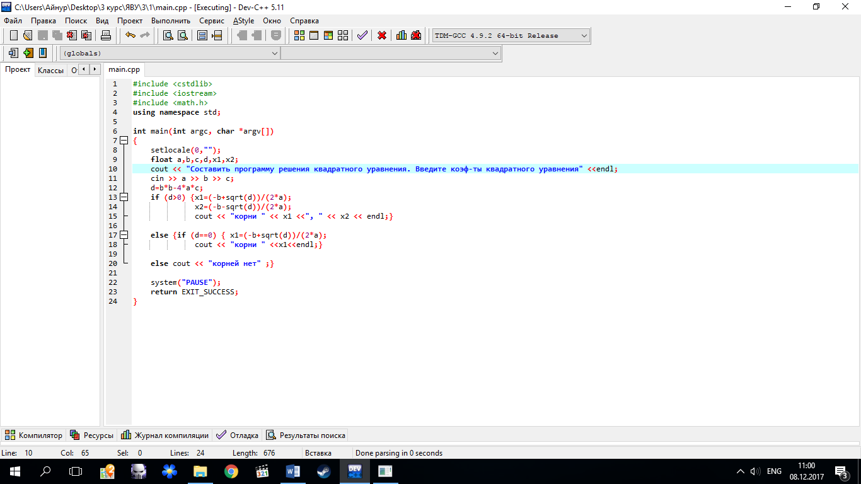

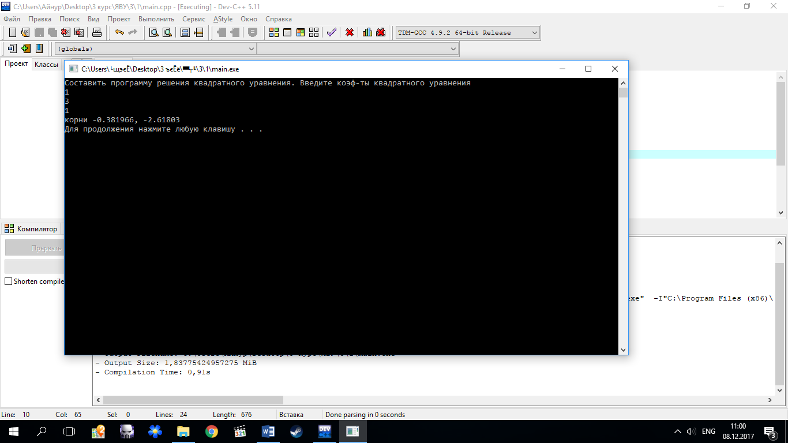

**Задание 2.**

Вычислить значение функции.

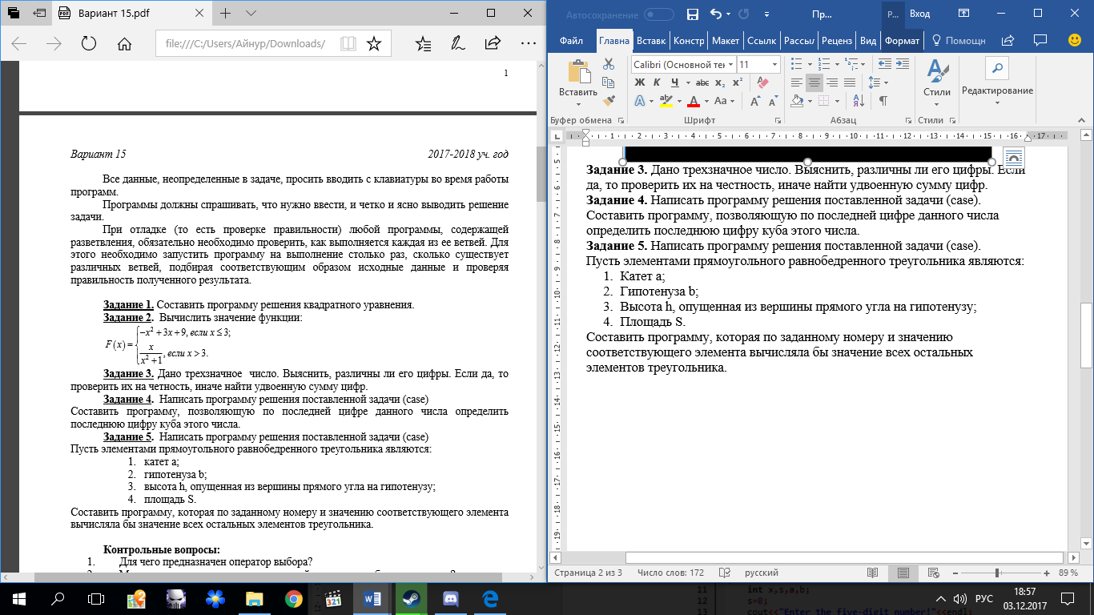

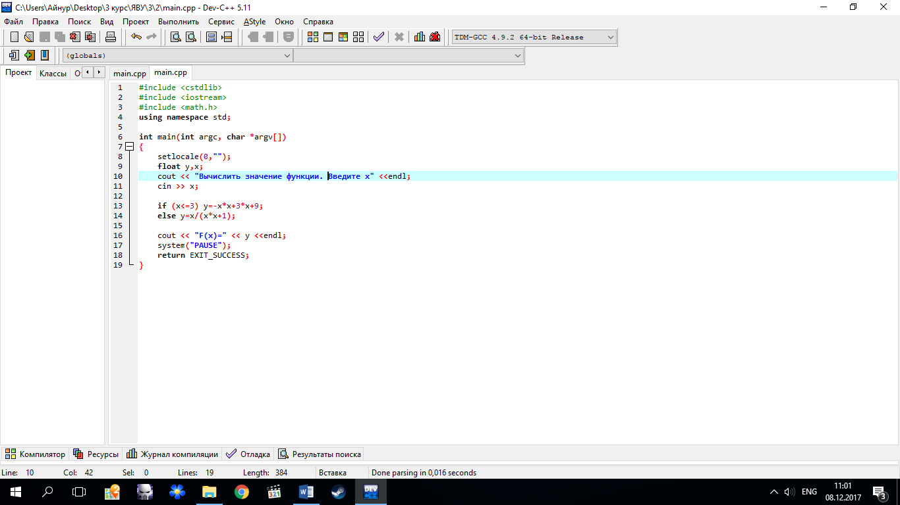

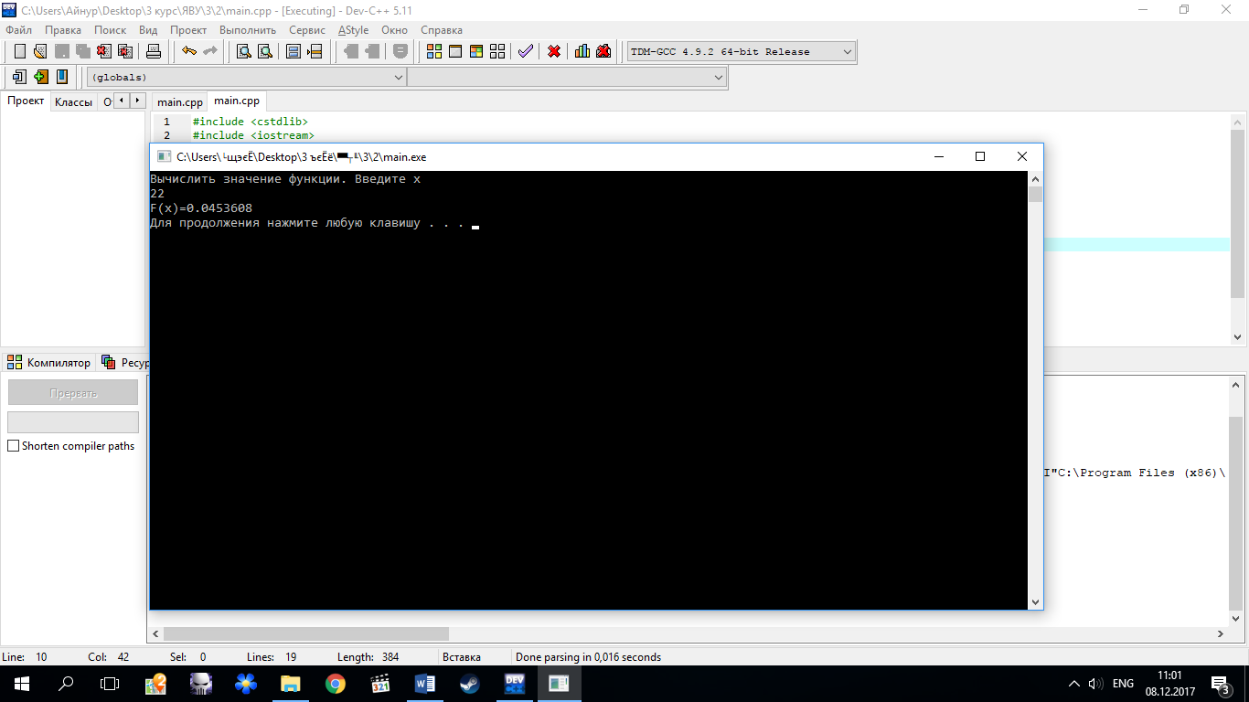

**Задание 3.** Дано трехзначное число. Выяснить, различны ли его цифры. Если да, то проверить их на четность, иначе найти удвоенную сумму цифр.

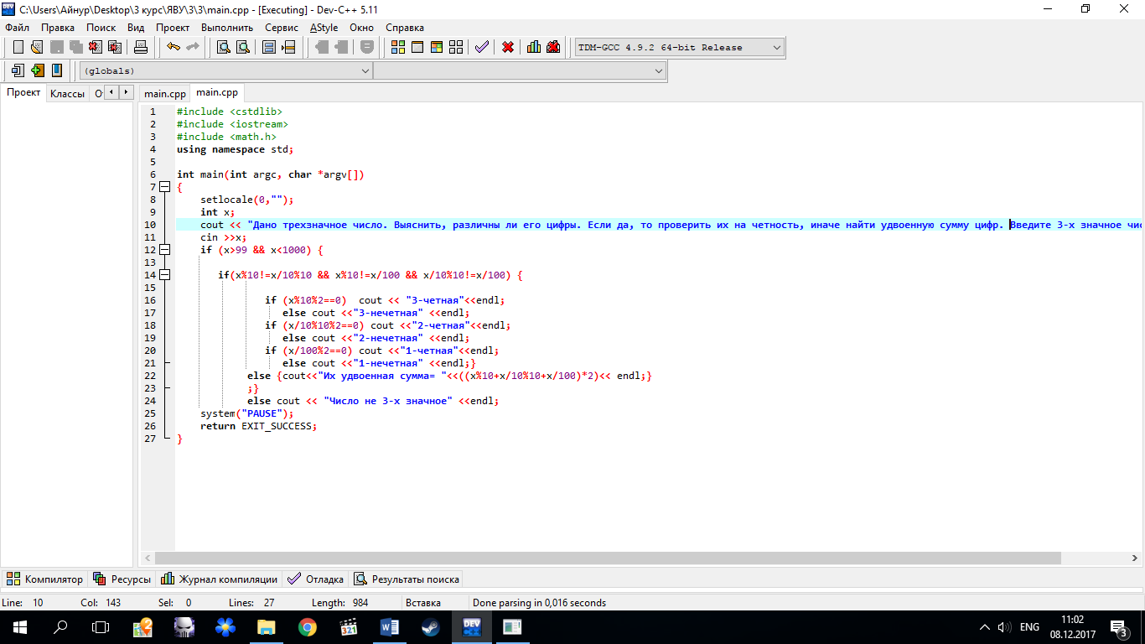

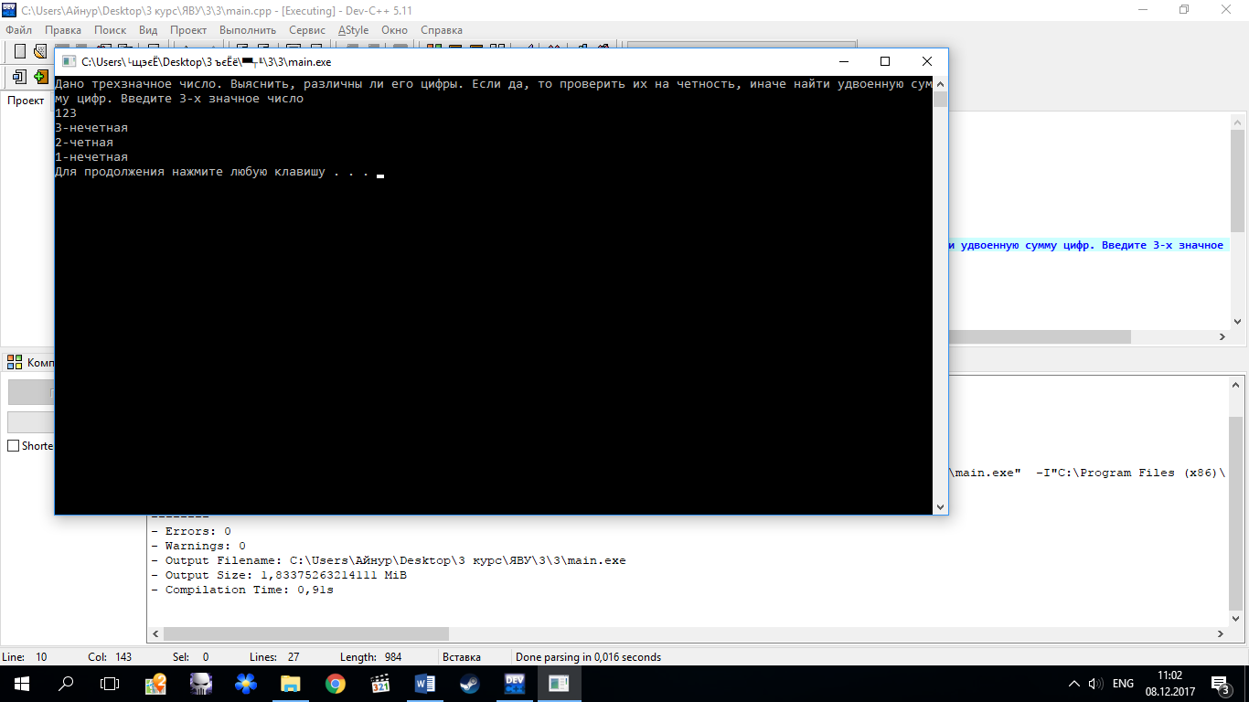

**Задание 4.** Написать программу решения поставленной задачи (case). Составить программу, позволяющую по последней цифре данного числа определить последнюю цифру куба этого числа.

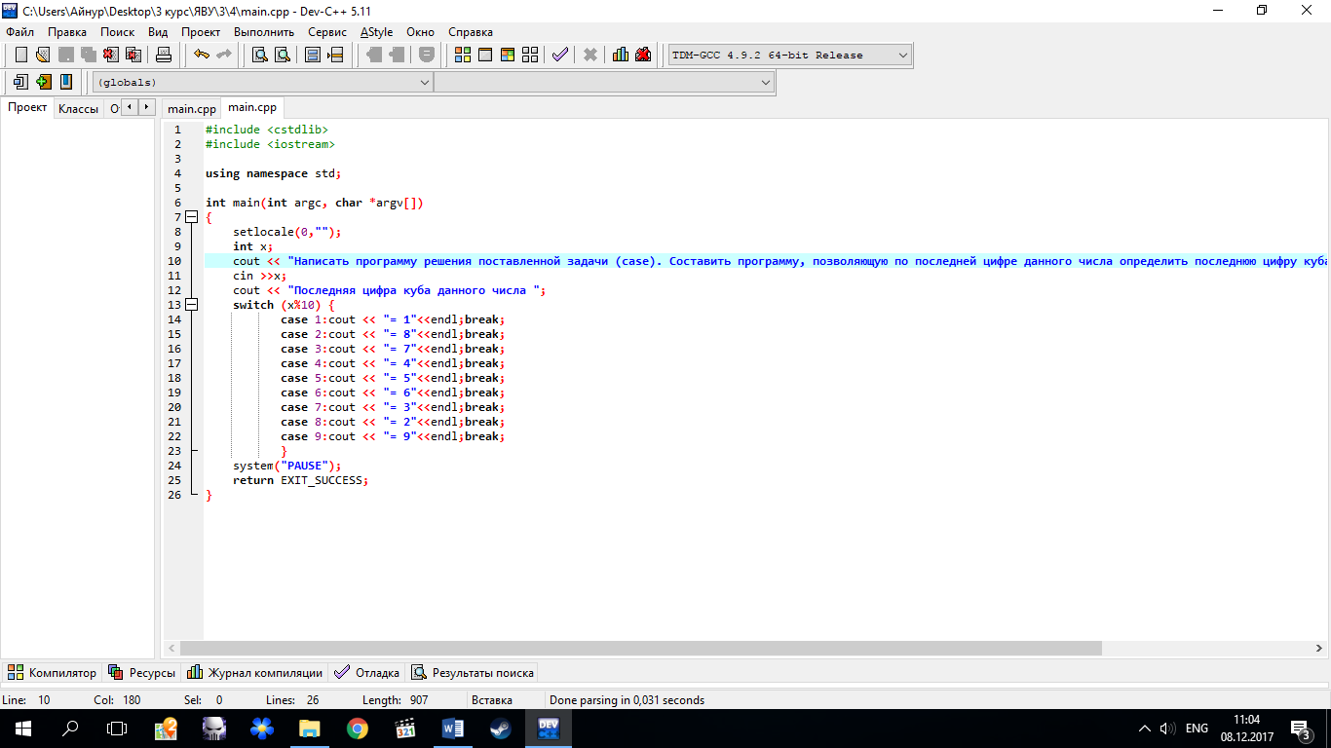

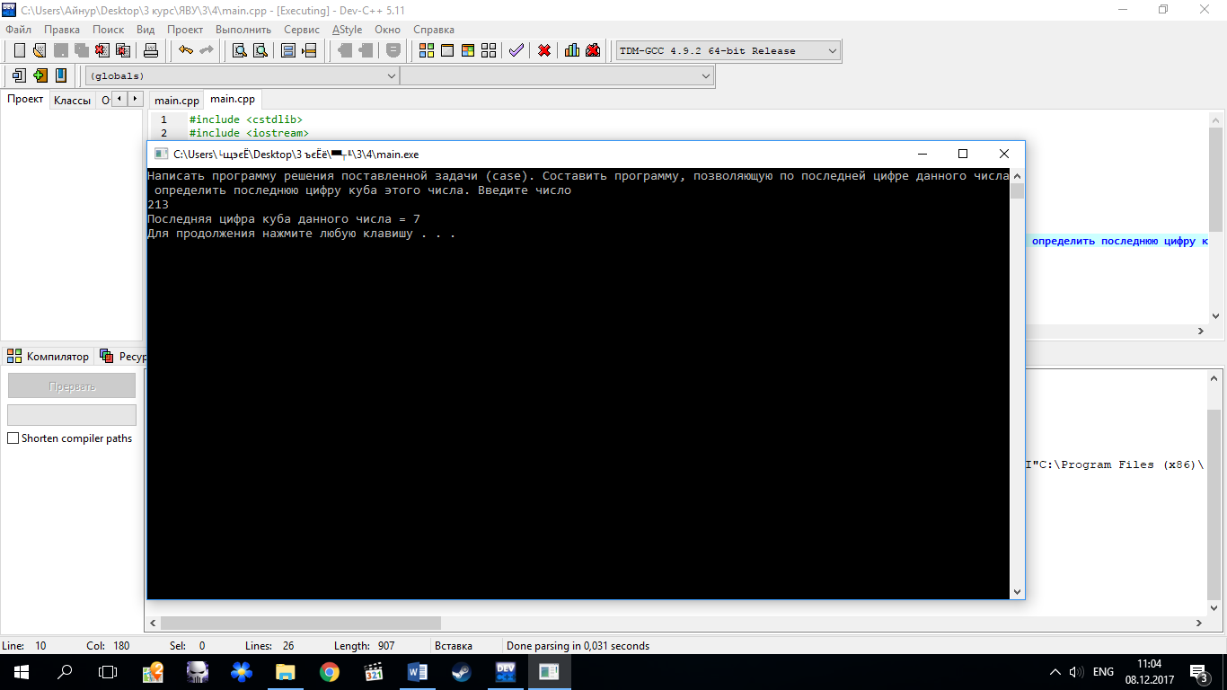

**Задание 5.** Написать программу решения поставленной задачи (case).

Пусть элементами прямоугольного равнобедренного треугольника являются:

1. Катет а;
2. Гипотенуза b;
3. Высота h, опущенная из вершины прямого угла на гипотенузу;
4. Площадь S.

Составить программу, которая по заданному номеру и значению соответствующего элемента вычисляла бы значение всех остальных элементов треугольника.

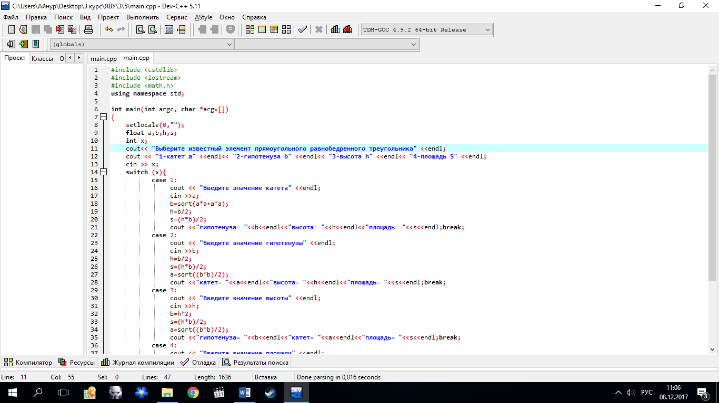

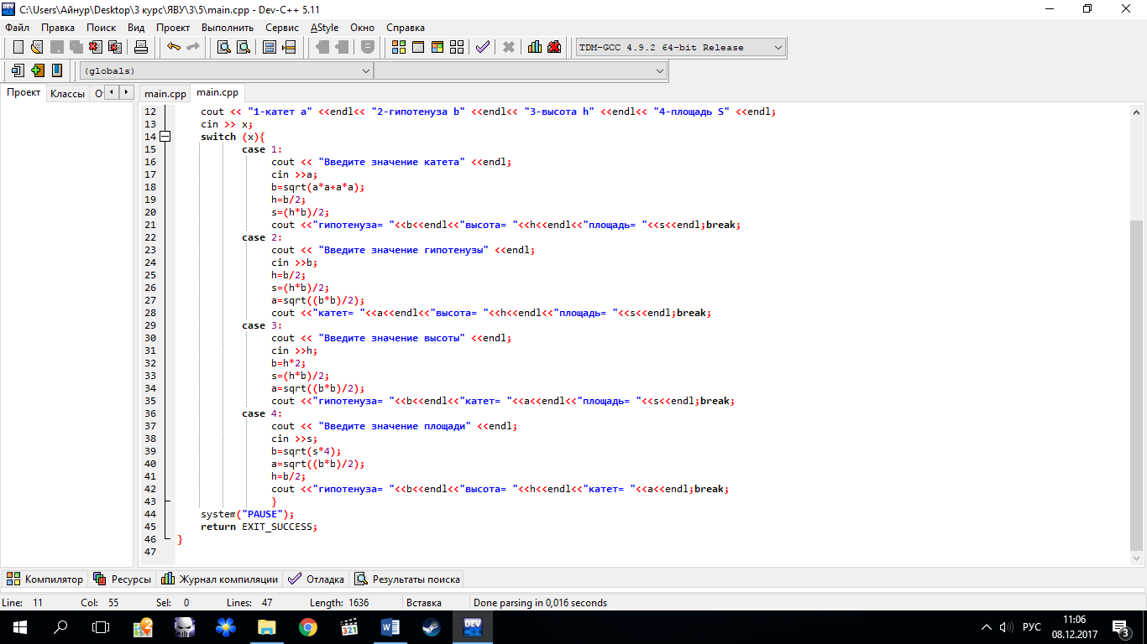

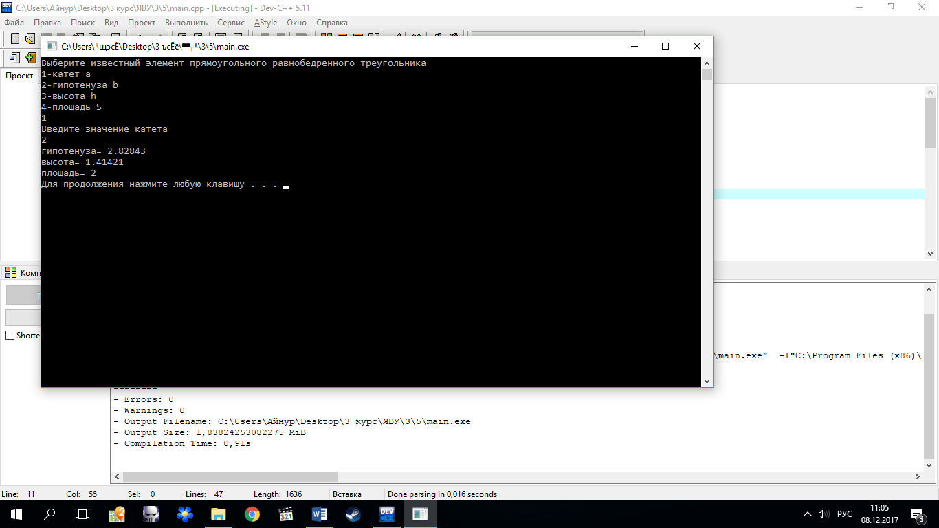

**Контрольные вопросы:**

1. Для чего предназначен оператор выбора?

Для выбора нескольких подходящих значений.

1. Могут ли выполниться несколько ветвей оператора выбора за один раз?

Нет, они идут друг за другом.

1. Могут ли сразу несколько констант быть в списке значений переменной?

Да, могут.

**Контрольные вопросы:**

1. Для чего предназначен оператор выбора?

Определить продолжение выполнения программы в зависимости от заданного условия.

1. Могут ли выполниться несколько ветвей оператора выбора за 1 раз?

Нет, не могут.

1. Могут ли сразу несколько констант быть в списке значений переменной.

Да, могут.